ORDE van DIENST voor ZONDAG 7 november 2021

7de zondag van de herfst

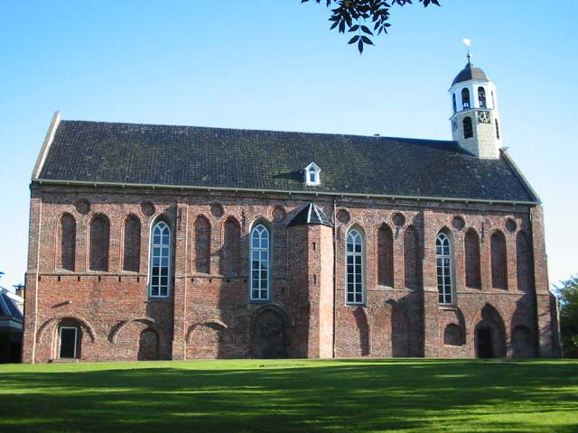

KLOOSTERKERKGEMEENTE
TEN BOER – WOLTERSUM – SINT ANNEN

Aanvang dienst 10.00 uur in de kerk van Ten Boer
Dienst van de voorbereiding

Orgelspel

Welkom, Stilte en aansteken van de kaarsen

We gaan staan.

Intochtslied – lied 971 vers 2 en 3 “Zingt een nieuw lied voor …”

Bemoediging en Drempelgebed

V: Onze hulp is in de naam van de Heer
A: die hemel en aarde gemaakt heeft
V:…………..
We gaan zitten

Zingen – lied 1005 vers 1, 2, 4 en 5 (Nederlands)

Kyriëgebed

Zingen – lied 216 vers 1, 2 en 3 “Dit is een morgen….”

Dienst van het woord

Gebed van de zondag.

Met de kinderen………………………………………
………………………….. de kinderen gaan naar de nevendienst.

Lezing – 1 Samuel 9 vers 1-21

Zingen – lied 103 vers 1 en 5 “Zegen mijn ziel”

Lezing – 1 Samuel 9 vers 21 tot 1 Samuel 10 vers 16
Zingen – lied 1001 vers 1 en 2 “De wijze woorden…..”

Overweging

Zingen – lied 834 vers 1, 2 en 3 “Vernieuw gij mij………”

Dienst van gebeden en gaven
Dankgebed - Voorbeden – stil gebed – Onze Vader
Elke bede wordt beantwoord met “Heer ontferm U”

Onze Vader in de hemel,
laat uw naam geheiligd worden, laat uw koninkrijk komen
en uw wil gedaan worden op aarde, zoals in de hemel.
Geef ons vandaag het brood dat wij nodig hebben.
Vergeef ons onze schulden,
zoals ook wij hebben vergeven wie ons iets schuldig was.
En breng ons niet in beproeving,
maar red ons uit de greep van het kwaad.
Want aan u behoort het koningschap,
de macht en de majesteit tot in eeuwigheid. Amen.

Mededelingen voor de gemeente.
- Collectedoeleinden – bij de uitgang wordt er gecollecteerd
- Collecte diaconie voor Leger des Heils kan worden overgemaakt op NL04 RABO 0306 3272 44 t.n.v. Diaconie Ten Boer-Woltersum-Sint Annen
- Collecte kerkrentmeesters kan worden over gemaakt op
NL11 RABO 0306 3231 41 t.n.v. Kloosterkerkgemeente Ten Boer-Woltersum-Sint Annen

Zingen – lied 827 vers 1, 2 en 4 “Mensen wij zijn geroepen”

Zegen met gezongen Amen.

Orgelspel
Aan deze dienst werkten mee:

Voorganger: pastor T. Hiemstra
Ouderling van dienst: Janny Alberts
Organist: Roelof Kuik
Lector: Joke van Bruggen
Techniek: Ben Gelmers en John Huisinga
Kindernevendienst: Helma Overeem
Koster: Lina Mensinga

Diensten voor de komende twee weken:

Zondag 14 november – oogstdienst om 10.00 uur in de kerk van Woltersum. Voorganger: da. Gonny de Boer
Graag houdbare producten meenemen voor de voedselbank
i.v.m. de huidige maatregel covid is er geen koffiedrinken na de dienst.

Zondag 21 november - gedachtenisdienst om 10.00 uur in de kerk van Ten Boer. Voorganger da Gonny de Boer
i.v.m. de huidige maatregel covid is er geen koffiedrinken na de dienst.

Activiteiten in kerk – stee – elders

Middaggebed – vrijdag 19 november – 12.00 uur in koor van de Kloosterkerk

Pelgrimeren – zaterdag 20 november – vertrek 9.00 uur vanaf H. Westerplein. Opgave bij Lina Mensinga 0643139402 of via de mail linamensinga@hotmail.com

Concert – zaterdag 20 november - Kamerkoor Vox Urbis om 20.00 uur in de Kloosterkerk.
- Dit is nog onder voorbehoud.

